Nombre: ______________________________________ | Fecha: ___________________

Diagramas de cuerpo libre para colisiones con y sin estructuras de amortiguación

Estado de colisión y diagrama del sistema | Diagramas de cuerpo libre
Nada entre los objetos que chocan

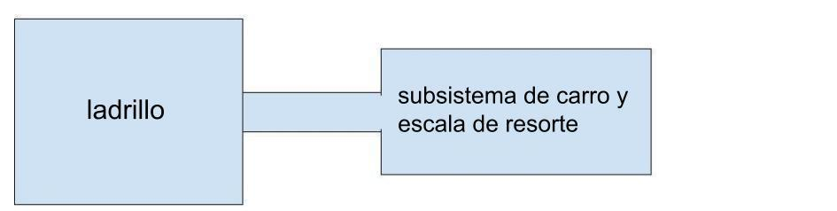

1 anillo en cualquier objeto

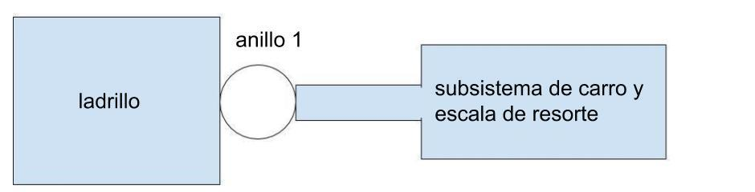

2 anillos en cualquier objeto

